
EU_52_sada1_07_ZPM_Adventní věnec_Owc
Název školy | Střední škola, Základní škola a Mateřská škola, Karviná, p. o.
Autor | Mgr. Alena Owczarzová
Anotace | V průběhu hodiny se žáci učí, jak připravit adventní věnec ze skořápek vlašských ořechů nebo neloupaných arašídů.
Vzdělávací oblast | Odborné činnosti
Předmět | Zpracování přírodních materiálů
Tematická oblast/téma | Zpracování přírodních materiálů /Adventní věnec
Výsledky vzdělávání | Rozlišovat, třídit, porovnávat a pojmenovávat použitý materiál  Používat jednoduché pracovní postupy a techniky  Kontrolovat a hodnotit kvalitu své vykonané činnosti  Dodržovat základní hygienické a bezpečnostní předpisy při práci  Provádět jednoduchý úklid
Klíčová slova | Advent, dekorace, pracovní postup, korpus věnce, skořápky vlašských ořechů, arašídy, stuhy, přírodniny, koření.
Druh učebního materiálu | Pracovní list
Typ vzdělávání | Střední vzdělávání, 1. ročník Praktické školy jednoleté
Ověřeno | Datum: 28. 11. 2012 Třída: I. PRŠ 1
Zdroj | Foto: archiv autora

EU_52_sada1_07_ZPM_Adventní věnec_Owc

Adventní věnec
Adventní věnec je tradiční symbol vánoc, sloužící k odpočítávání čtyř týdnů adventu. Obvykle má podobu věnce ozdobeného 4 svícemi. Každou adventní neděli se zapaluje jedna svíčka. Zdobené věnce bez svíček jsou používány k ozdobení vchodových dveří. Symbolem tohoto umístění bylo symbolické pozvání návštěvy v čase adventním.

Pracovní postup

Pomůcky: korpus slaměného nebo polystyrenového věnce ovinutého jutovou stuhou
skořápky vlašských ořechů (neloupané arašídy)
tavná lepící pistole
chvojí
korálky
stuhy
přírodniny (šišky, žaludy)
koření (badyán, celá skořice)

Postup:

- Připravíme si pomůcky, které budeme k výrobě adventního věnce potřebovat.

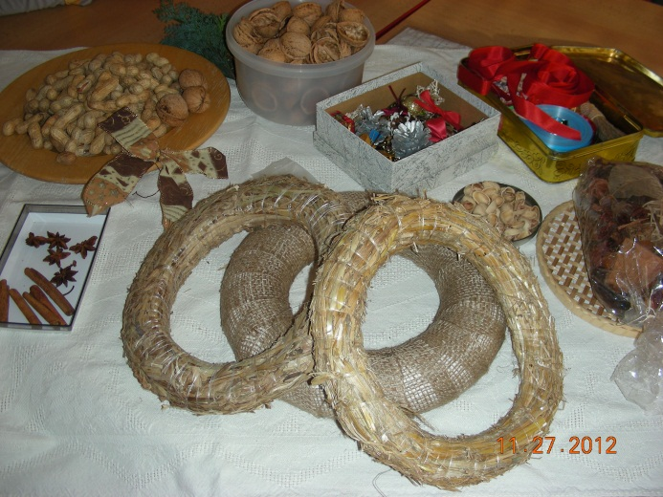

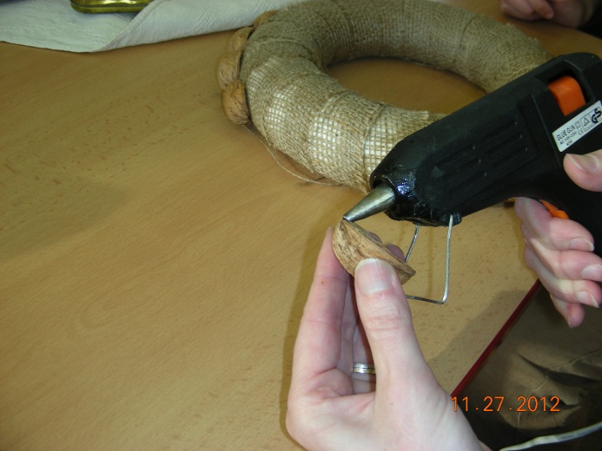
- Na korpus polystyrenového věnce pomocí tavné lepící pistole přilepíme v několika řadách skořápky vlašských ořechů.

- Skořápkami ořechů polepíme postupně celý věnec.

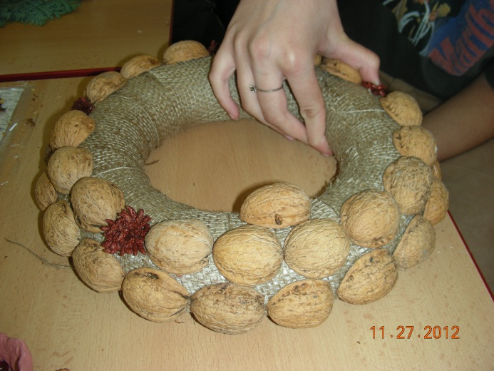

- Vzniklé mezery zaplníme přírodninami, korálky, kořením a přivážeme stuhu.
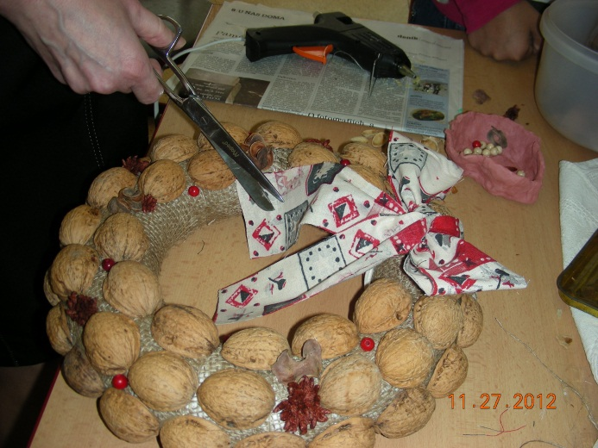

- Na slaměný korpus můžeme nalepit neloupané arašídy, podle tvarů, aby do sebe zapadaly.

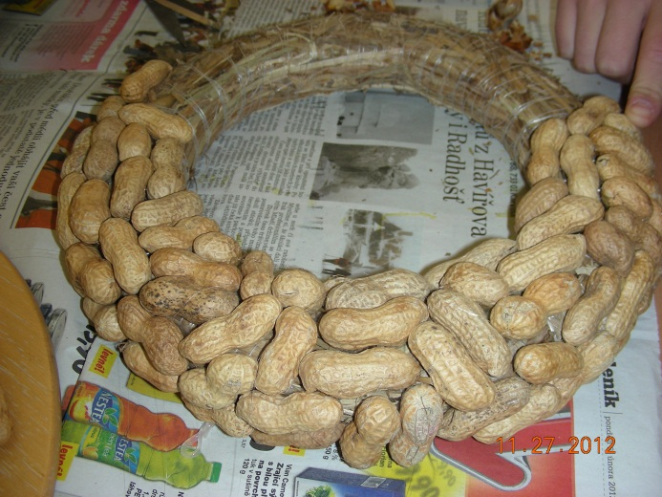

- Arašídový věnec také dozdobíme přírodninami a korálky.

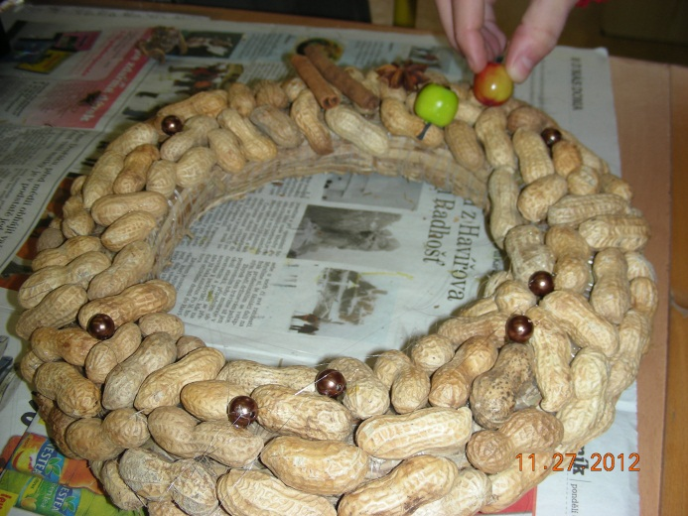

- Vyrobené adventní věnce použijeme na vánoční výzdobu vstupních dveří.



